Левкович Оксана Романовна
МБУ дополнительного образования
Школа искусств имени М. А. Балакирева
г. Тольятти Самарской области
Преподаватель теории музыки, методист

Как настроить своих учеников на работу в первые минуты урока

Как часто мы, преподаватели музыкальных школ и школ искусств, сталкиваемся с проблемой потери мотивации к учебной деятельности у наших «подопечных». И здесь сразу возникает масса вопросов – что я сделал не так? Почему на моих уроках учащиеся не проявляют активность? Почему имеют место пропуски моих занятий? И так далее, и тому подобное…
Эта проблема знакома нам уже, к сожалению, несколько последних лет. Ответы на эти вопросы могут быть различными.
XXI век привёл к тому, что современные дети часто посещают сразу несколько образовательных учреждений. Их нагрузка может превышать все мыслимые и немыслимые объёмы. Дети просто УСТАЮТ от таких перегрузок!
Кроме того, последнее десятилетие XX века внесло в историю российского образования трагические страницы: появился новый термин - "децелерация", означающий массовую задержку детей в физическом и психическом развитии (в противовес "акселерации"). Поступающие в первый класс дети имеют ограниченный словарный запас, недоразвитую моторику руки, неадекватные эмоции и другие дефекты. В итоге, как показывает проведенный российскими психологами психолого-педагогический мониторинг, индекс интеллекта выпускников 9-х и 11-х классов ежегодно снижается на 1,5- 3,0 %. Всё это обязывает преподавателя современной школы в корне пересмотреть своё отношение к педагогическим технологиям как инструментарию учебного процесса и актуализировать их изучение.
Тем не менее, каждый преподаватель музыкальной школы или школы искусств хочет, чтобы его ученики хорошо учились, с интересом и желанием занимались в школе. В этом заинтересованы и родители учащихся. И тогда мы с вами активно ищем ответы на волнующие нас вопросы:
- Как найти нужный подход к своим ученикам?
- Как наладить контакт с учениками?
- Как поддерживать здоровую обстановку на занятиях?
- Как правильно избрать нужную методику или технологию?
Для ответов на эти вопросы современному преподавателю необходимо так построить свою работу, чтобы сделать пребывание учащегося в образовательном учреждении максимально интересным и необременительным для него. Однако преподаватель не должен забывать своего основного предназначения – обучение. Миссия преподавателя состоит в том, чтобы достижение вышеназванных задач прошло для обучающихся легко, без давления. То, что учащийся делает с любовью, он постоянно совершенствует, реализуя все новые замыслы, рожденные в процессе самой работы. В результате новый продукт его деятельности может значительно превышать первоначальный замысел.
При этом мы не должны забывать, что преподаватель должен быть для своих учеников авторитетом, должен пользоваться их уважением и доверием.
Каждый из нас имеет свой бесценный педагогический опыт, свои методы, свои тайны и педагогические «хитрости».
Я, как преподаватель теории музыки, то есть преподаватель групповых дисциплин, проработав в сфере дополнительного образования 27 лет, могу смело утверждать – педагогический успех вам гарантирован, если вы грамотно и правильно организовали свой урок. Несомненно, мы с вами - преподаватели - теоретики прекрасно знаем, что в этом случае на первый план выходит сразу несколько важнейших задач:
- Умение вызвать искренний интерес к своему предмету;
- Умение грамотно создать свой образ педагога, который должен вызывать уважение;
- Умение не показывать страх перед классной аудиторией, отсутствие готовых решений возникающих проблем и их поиск «на месте»;
- Умение вести урок последовательно и логично, не терять его нить и не останавливаться, не прерываться, не сбивать темп, чётко следить за временем;
- Умение контролировать поведение каждого ученика и всего класса в целом;
- Умение установить контакт с каждым ребёнком, не оказывая излишнего давления;
- Умение выработать собственную линию поведения, придерживаться её в любых ситуациях, даже критических.
И, конечно, каждый из нас старается не забывать об этих простых задачах, так необходимых для успешного проведения учебного занятия.
Однако думаю, что мало кто из преподавателей, начиная урок, задумывается о первых его минутах. А ведь именно эти первые 5-7 минут задают конкретный настрой, темп урока, его результативность
Познакомившись с отдельными (но, увы, немногочисленными!) советами и предложениями педагогов по этому вопросу, хочу предложить в качестве рекомендаций собственные наблюдения и выводы по организации начала учебных занятий в школе искусств. Несмотря на то, что мои рекомендации больше относятся к коллегам – групповикам, возможно, что и преподаватели, ведущие индивидуальные уроки смогут воспользоваться ими.

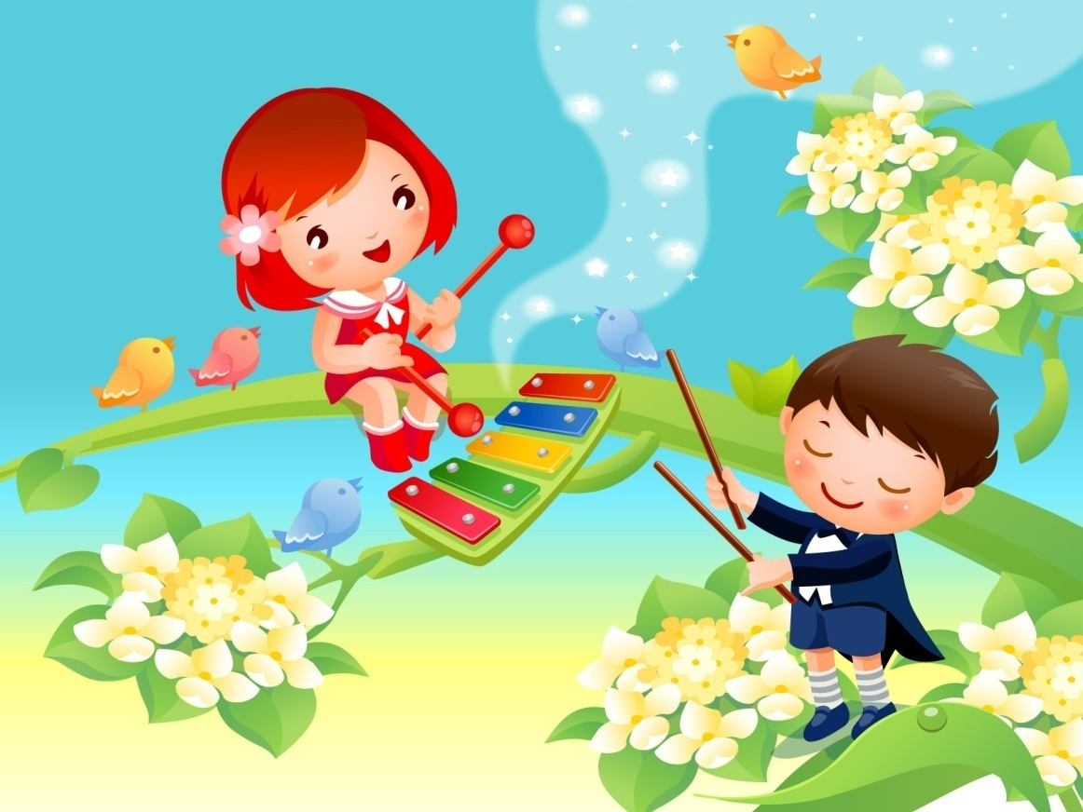

За несколько минут до начала урока (не только музыкальной литературы) я часто включаю какое-либо классическое произведение - Моцарта, Гайдна, Шопена. Всё, что угодно, главное, чтобы это было произведение мажорного лада и имело ПОЗИТИВНЫЙ характер (вряд ли вам придёт в голову выбрать «Реквием» Моцарта или Прелюдию До минор Ф. Шопена!). Поверьте, входя в класс, у ваших учащихся возникнет соответствующий позитивный настрой. И вы будете удивлены, насколько хорошо такой простейший прием помогает создать нужную для обучения атмосферу. Между прочим, психологами доказано, что под действием музыки Моцарта умственные способности повышаются независимо от того, нравится она слушателю или нет. Прослушивание данной музыки активизирует работу практически всей коры головного мозга, в частности, участки, которые участвуют в моторной координации, пространственном мышлении, зрительном процессе и высших процессах сознания. В результате этого стимулируются мыслительные процессы, и улучшается память. Даже, несмотря на то, повысится успеваемость учеников или нет, вы гарантированно привлечете внимание к предмету и своим урокам!
Особенно здорово, этот приём работает в младших классах. Именно учащиеся 1-3 классов реагируют на звучание фонограммы очень живо и эмоционально. Более того, очень часто учащиеся спрашивают меня: «А что это за музыка звучит? А кто её сочинил?» То есть налицо элемент учебной мотивации и заинтересованности. Попробуйте! У вас получится!

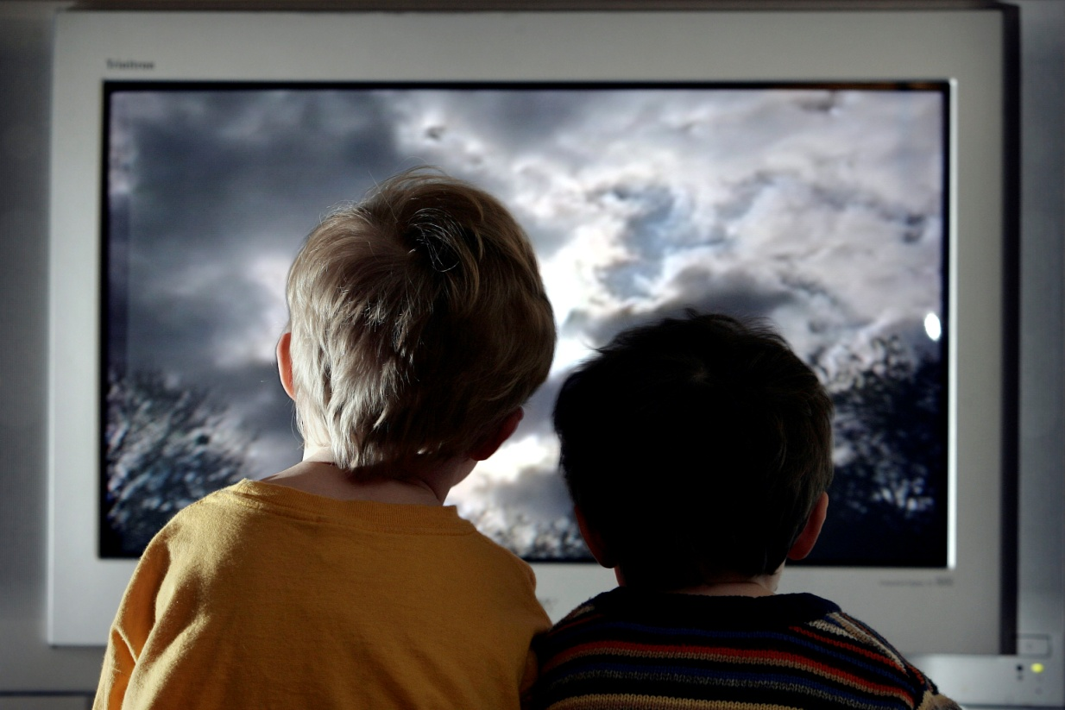
Всем нам известно, что дети XXI века – это визуалы. Достаточно вспомнить, сколько времени они тратят на так называемые «пожиратели времени» - мобильные телефоны, планшеты, компьютерные игры, социальные сети, Youtube, Skype и тому подобные приложения. Ведь даже в школе, улучив, удобный момент (на перемене, в перерыве) они снова и снова возвращаются к своим любимым Вконтакте, Viber или Instagram. А во время урока они вынуждены с ними расстаться! И они сразу «теряют» интерес к жизни, думая лишь о том моменте, когда они снова смогут вернуться к планшетам и компьютерам. Что можно порекомендовать?
Когда-то я прочитала в одной статье, как преподаватель «обманул» мышление своих учащихся при помощи той же «визуалки». Я попробовала использовать его метод на своих занятиях. И вот, что у меня получилось.
Например:
- Мною заранее была сделана видеозапись на школьную камеру (благо сейчас это уже не составляет особой проблемы, поскольку видеокамера есть в каждой школе) со следующим обращением: «Добрый день, уважаемые мои учащиеся! Рассаживайтесь удобнее. Не нужно ничего доставать из ваших портфелей, пока вам понадобится только ваше внимание. Я хочу познакомить вас с новым, удивительно интересным учебным материалом. Готовы? Тогда приступим!» Эту запись я попросила включить одного из своих учащихся после звонка на урок (я и мои учащиеся работаем с интерактивной доской, которая в данном случае выступила в роли широкоформатного экрана). Сама я зашла в класс после прозвучавшего обращения. Поверьте, эффект был просто потрясающим! Это было всеобщее удивление и заинтересованность происходящим. Такой нестандартный подход сумел сконцентрировать внимание моих учеников на изучаемой теме и лучше усвоить материал.
- Несколько раз я начинала урок с видео или музыкальных клипов, фрагментов, фрагментов телепередачи, которые относятся к теме урока (такие фрагменты легко найти на видеохостинге YouTube). После их просмотра учащиеся с удовольствием вовлекались в процесс обучения.
Причём, учитывая, что наша школа имеет проведённую Wi-Fi сеть, эти фрагменты можно открывать непосредственно на уроке, без предварительного скачивания.

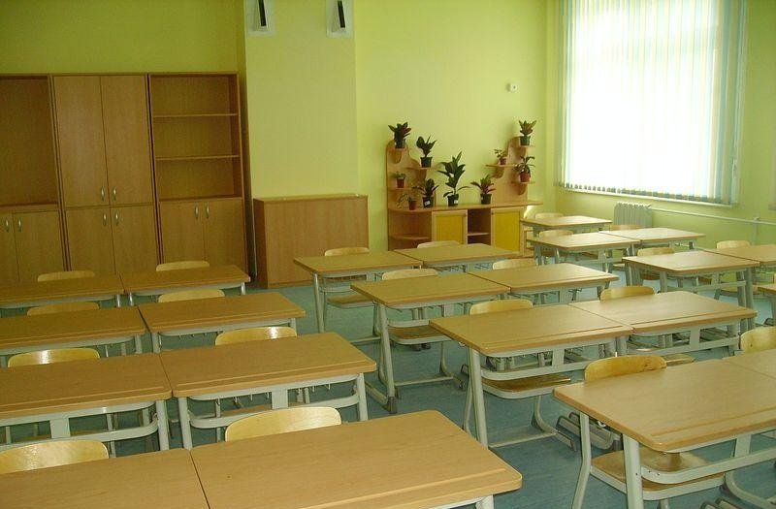

Не знаю, кому как, а мне очень быстро надоедает одна и тоже обстановка в помещении. Даже в своей квартире время от времени я стараюсь поменять местами мебель, переставить стол, тумбочку или фортепиано. На мой взгляд, подобные перемены активизируют эмоциональное состояние, ведь это определённо новое событие в вашей жизни, пусть даже не очень значительное. Тогда почему бы не поменять что-нибудь в вашем классе? Спросите зачем? Дело в том, что школа для наших учащихся со временем становится чем-то привычным и обыденным, дети уже всё знают о местном распорядке, правилах и обстановке в классах, поэтому входят в некую зону комфорта и становятся более ленивыми. Подобное нашим детям быстро надоедает. Так почему бы не встряхнуть их?! Конечно, глобально двигать мебель в учебном классе очень проблематично (тяжёлое фортепиано, стол преподавателя). Я делаю так – несколько дней парты стоят в 2 ряда, несколько – в 3. Иногда ставим парты по кругу. К этому занятию я запросто привлекаю к этому самих учеников. Поверьте, мальчишки будут только рады такой физической и эмоциональной активности.

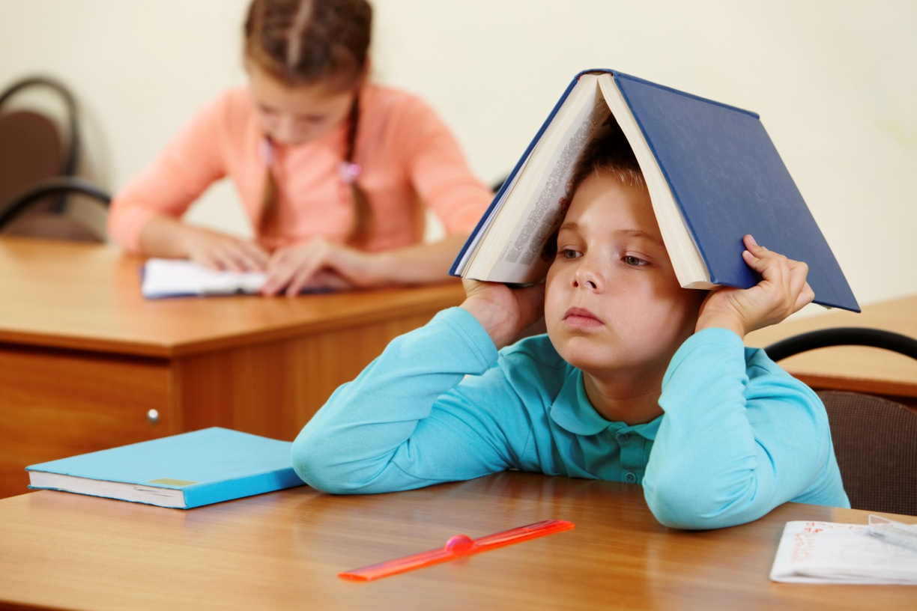
«Всё новее – это хорошо забытое старое». Это выражение как нельзя лучше подходит для следующей рекомендации.
Каждый преподаватель знает, что каждый урок должен иметь чёткую структуру. Мы делим его на определённые этапы, чётко ограничивая их друг от друга. Как правило, наши традиционные уроки имеют следующую структуру:
- Организационный момент
- Проверка домашнего задания
- Отработка изучаемого материала или объяснение новой темы и её отработка
- Закрепление пройденного материала
- Домашнее задание
И вот эта структура очень расслабляет внимание учащихся. А иногда просто необходимо их «встряхнуть»! Вот и встряхните!
Что делала я? Можно в начале урока предложить спрятать все принадлежности урока в портфели и оставить перед собой абсолютно чистый стол. У ребят возрастет любопытство, и они с интересом будут ждать того, что же будет дальше. А дальше, например, вы можете начать урок с совершенно противоречивого утверждения, связанного с темой занятия. Это заставит ребят глубоко окунуться в изучаемую тему, размышлять, думать, искать правильный вариант.
Были уроки, когда я в начале занятий объявляла: «Сегодня мы весь урок будем проверять домашнее задание». В этом случае вы решаете сразу несколько проблем:
- проверка самого задания
- выявление ошибок в его выполнении
- разбор этих ошибок
- повторение учебного материала
- отработка учебного материала
При этом в процесс работы вовлекаются практически все учащиеся.

Как часто бывает – за окном хмурая, мрачная погода. То ли идёт дождь, то ли метёт метель, то ли воет ветер… Во всяком случае – настроение, как говорится, никудышное. Где уж тут до учёбы? Используйте физкультминутки! Во-первых, это использование здоровьесберегающих технологий, так необходимых в наш суперскоростной век. А во-вторых, 2-3 минутки активных движений во второй половине дня, да ещё под звучание активной, бодрой, энергичной музыки, вне всякого сомнения, настроят на позитивный лад ваших учеников любого возраста в начале занятия. Да и вам тоже будет очень полезно немножко «размяться». И для этого не надо подбирать какие-то супермодные физические комплексы. Несколько упражнений для растяжки мышц рук, спины, шеи и головы - и ваше настроение, несомненно, поднимется, уж поверьте!
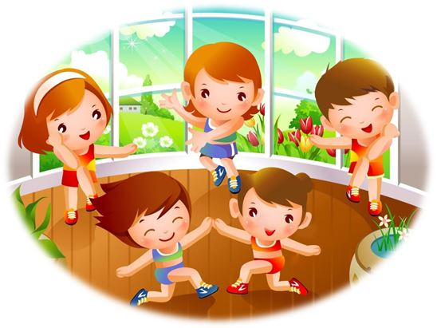

Используйте ролевые игры на уроках! Во-первых, это НЕОБЫЧНО для самих учащихся. Во-вторых, это НЕОЖИДАННО для них. В третьих – это ИНТЕРЕСНО. А помимо всего – это прекрасная мотивация учебной деятельности ваших учащихся.
Заранее об игре я договаривалась с одним из своих учащихся. Приведу пример. Прозвенел звонок на урок. Дети встали, приветствуя меня. Вдруг – стук в дверь. Входит…Незнайка.
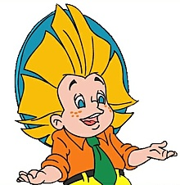
Его сразу все узнали! Да и как не узнать огромную синюю шляпу и нелепый зелёный галстук (которые мы сделали сами накануне)! Незнайка говорит, что так же, как и присутствующие ученики проходил тему «Интервалы», но мало, что понял и поэтому не может выполнить домашнее задание. Может ребята ему помогут? Начало урока задало тон и настрой дальнейшему его ходу. Поверьте, урок прошёл что называется «на ура». Шутки, смех сочетались с серьёзной работой учащихся.
И, несмотря на то, что все прекрасно понимали элемент игры – в дальнейшем на раз просили меня «А давайте к нам ещё кто-нибудь придёт!»
И если этот приём больше применим к учащимся младших классов, то приём «Дублёра» можно использовать в любом классе. Главное здесь суметь найти такого учащегося, который сможет вас заменить. Причём в моей практике это были учащиеся из этого же класса, а не только старшеклассники. Эффект просто потрясающий! У самого дублёра появлялась огромная ответственность за ведение урока. У учащихся огромный интерес – как этот дублёр будет отличаться от нашего преподавателя? Как он будет спрашивать, оценивать? Конечно, весь урок проходит под моим руководством, в процессе я вношу свои замечания, корректировки. Но это, безусловно, очень интересная форма занятий.
Мир ребенка — это великая загадка. Оглянитесь вокруг, какие разные, непохожие друг на друга дети, но одинаково любимые и дорогие нашему сердцу. Какими мы хотим их видеть? Хочется научиться понимать, принимать ребенка, помочь ему полнее раскрыть свои возможности и стать сильнее в этой жизни. У каждого ребёнка есть свои способности и свои таланты. Дети от природы очень любознательны и полны желания учиться. Наша с вами задача – поддержать и развить это желание. Поддержать творческую активность наших детей. И пусть далеко не все наши выпускники выберут искусство своей профессией. Но то, что каждый из них, закончив Музыкальную школу или Школу искусств станет разносторонним, интересным, духовно богатым человеком, я думаю, это ни у кого не вызывает сомнений.
Всё вышеизложенное я предлагаю всего лишь в качестве рекомендаций. Наверняка, у каждого преподавателя, есть свои находки, свои наработки. И здесь роль играют многие факторы – опыт преподавателя, его темперамент, избранные им методики и программы. Но в любо случае – наша с вами роль очень важна и весома. Ведь от того, чему и как мы научим наших детей - зависит будущее нашей страны.

